Zpráva o plnění rozpočtu kraje za období leden – listopad 2014
Rozpočet Libereckého kraje na rok 2014 byl schválen zastupitelstvem kraje dne
26. listopadu 2013 usnesením č. 445/13/ZK. Podrobný rozpis rozpočtu na rok 2014 v členění podle platné rozpočtové skladby byl projednán a schválen radou kraje dne 14. ledna 2014 usnesením č. 15/14/RK (viz. sloupec SR 2014).
V období od 1. ledna do 30. listopadu 2014 byl schválený rozpočet upravován rozpočtovými opatřeními č. 1 – 297/14, uvedenými v příloze č. 3 zprávy, které byly projednány a schváleny příslušnými orgány kraje (viz. sloupec UR 2014) a ovlivnily celkovou bilanci rozpočtu kraje, tj. příjmy, resp. finanční zdroje a výdaje o celkovou částku 5.614.827,59 tis. Kč. Skutečné plnění resp. inkaso rozpočtovaných příjmů a skutečné čerpání rozpočtovaných výdajů (viz. sloupec skutečnost 01–11/14) je uvedeno dle stavu zachyceného v účetnictví, resp. v účetním modulu kraje k datu 26. listopadu 2014.
Příjmy a finanční zdroje za období leden až listopad 2014

v tis. Kč
u k a z a t e l |  | SR 2014 | UR 2014 | skutečnost | % plnění
 |  | SR 2014 | UR 2014 | 01 - 11/14 | % plnění
Vlastní příjmy kraje |  | 2 179 932,00 | 2 426 325,92 | 2 348 748,26 | 96,80
z toho | běžné (neinvestiční) příjmy | 2 179 932,00 | 2 412 355,16 | 2 334 218,25 | 96,76
z toho | kapitálové (investiční) příjmy | 0,00 | 13 970,76 | 14 530,01 | --
Dotace a příspěvky do rozpočtu kraje |  | 85 842,00 | 4 285 310,19 | 4 220 459,47 | 98,49
z toho | běžné (neinvestiční) dotace a příspěvky | 85 842,00 | 4 164 458,90 | 4 149 579,52 | 99,64
z toho | kapitálové (investiční) dotace a příspěvky | 0,00 | 120 851,29 | 70 879,95 | --
Příjmy celkem |  | 2 265 774,00 | 6 711 636,11 | 6 569 207,73 | 97,88
Financování |  | 0,00 | 1 168 965,48 | 0,00 | 0,00
z toho | zapojení zůstatků peněžních fondů z roku 2013 | 0,00 | 88 242,10 | 0,00 | 0,00
z toho | zapojení zůstatků zvláštních účtů z roku 2013 | 0,00 | 202 563,47 | 0,00 | 0,00
z toho | zapojení kladného rozpočt. salda z roku 2013 | 0,00 | 878 159,91 | 0,00 | 0,00
ZDROJE CELKEM |  | 2 265 774,00 | 7 880 601,59 | 6 569 207,73 | 83,36

Skutečný stav vývoje daňových příjmů v roce 2014,
měsíční bilance a porovnání se skutečností roku 2013

 |  |  |  |  |  | v tis. Kč
Vývoj inkasa příjmů ze sdílených daní | I.čtvrtletí | II.čtvrtletí | III.čtvrtletí | říjen | listopad | celkem
rozpis daňových výnosů v roce 2014 | 620 000,0 | 470 000,0 | 581 000,0 | 163 722,1 | 261 700,0 | 2 096 422,1
dosažená skutečnost v roce 2014 | 602 622,8 | 510 922,9 | 668 175,8 | 149 960,1 | 196 535,7 | 2 128 217,3
saldo skutečnost 2014 - rozpis 2014 | -17 377,2 | 40 922,9 | 87 175,8 | -13 762,0 | -65 164,3 | 31 795,2
dosažená skutečnost v roce 2013 | 643 027,5 | 451 946,6 | 576 346,6 | 192 553,8 | 176 657,9 | 2 040 532,4
saldo skutečnost 2014 - 2013 | -40 404,7 | 58 976,3 | 91 829,2 | -42 593,7 | 19 877,8 | 87 684,9

Celkem za období leden až listopad roku 2014 je inkaso sdílených daní o 31,8 mil. Kč vyšší než plánovaný, resp. upravený (navýšení plánovaných daňových příjmů ve schváleném rozpočtu na rok 2014 o 75,42 mil. Kč, tj. z 2 121 mil. Kč na 2 196,42 mil. Kč) rozpis na toto období a o 87,7 mil. Kč vyšší než skutečně inkasované daňové příjmy za stejné období loňského roku.

Pro porovnání skutečného měsíčního inkasa sdílených daní Libereckým krajem v roce 2014 se skutečností v předchozích čtyřech letech je uveden následující graf.

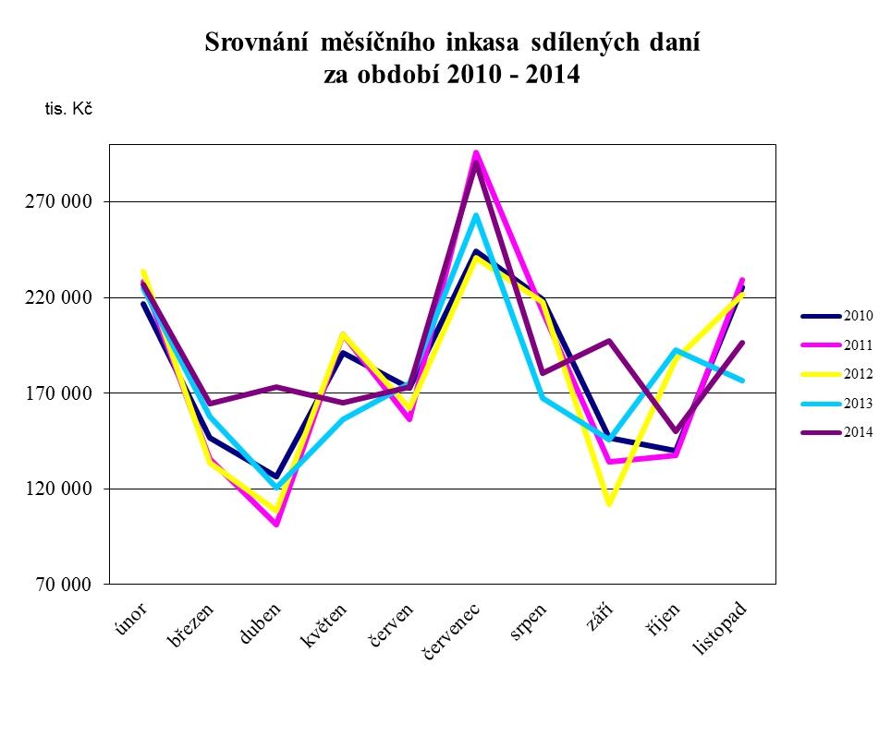

Výdaje za období leden až listopad 2014
v tis. Kč
kap. | ukazatel | SR 2014 | UR 2014 | skutečnost | % plnění
 |  |  |  | 01 - 11/14 | % plnění
910 | zastupitelstvo | 27 594,00 | 27 594,00 | 17 785,02 | 64,45
911 | krajský úřad | 213 133,25 | 216 114,10 | 182 338,65 | 84,37
913 | příspěvkové organizace | 869 718,60 | 880 338,01 | 763 609,75 | 86,74
914 | působnosti kraje | 588 335,55 | 743 477,15 | 601 545,42 | 80,91
916 | účelové neinv. dotace-školství | 0,00 | 3 567 810,41 | 3 168 706,06 | 88,81
917 | transfery | 40 637,00 | 262 795,75 | 246 748,81 | 93,89
919 | pokladní správa | 29 515,00 | 19 494,14 | 0,00 | 0,00
920 | kapitálové výdaje | 191 745,00 | 772 466,95 | 368 284,21 | 47,68
923 | spolufinancování EU | 142 850,60 | 1 085 141,36 | 451 686,17 | 41,62
924 | úvěry | 43 995,00 | 43 995,00 | 29 390,81 | 66,80
925 | sociální fond kraje | 3 375,00 | 5 278,19 | 2 835,22 | 53,72
926 | dotační fond kraje | 0,00 | 76 881,09 | 31 999,14 | 41,62
931 | krizový fond kraje | 0,00 | 5 500,00 | 3 228,82 | 58,71
932 | fond ochrany vod kraje | 18 000,00 | 72 712,57 | 14 077,84 | 19,36
934 | lesnický fond | 0,00 | 4 006,27 | 0,00 | 0,00
935 | grantový fond kraje | 0,00 | 121,60 | 91,74 | 75,44
Výdaje celkem |  | 2 168 899,00 | 7 783 726,59 | 5 882 327,66 | 75,57
Financování celkem |  | 96 875,00 | 96 875,00 | 84 375,00 | 87,10
 | splátky dlouhodobých úvěrů | 96 875,00 | 96 875,00 | 84 375,00 | 87,10
VÝDAJE CELKEM |  | 2 265 774,00 | 7 880 601,59 | 5 966 702,66 | 75,71

Saldo k 30. 11. 2014
 |  |  |  | v tis. Kč
 |  | SR 2014 | UR 2014 | skutečnost
 |  | SR 2014 | UR 2014 | 01-11/14
PŘÍJMY ZA OBDOBÍ 01-11/2014 CELKEM |  | 2 265 774,00 | 6 711 636,11 | 6 569 207,73
VÝDAJE ZA OBDOBÍ 01-11/2014 CELKEM |  | 2 168 899,00 | 7 783 726,59 | 5 882 327,66
SALDO K 30.11.2014 |  | 96 875,00 | -1 072 090,48 | 686 880,07
FINANCOVÁNÍ K 30.11.2014 |  | -96 875,00 | 1 072 090,48 | -686 880,07

Vzhledem k tomu, že objem skutečně dosažených příjmů za období leden až listopad 2014 byl vyšší než skutečně realizované výdaje za toto období, nebylo k finančnímu krytí uskutečněných výdajů, a to včetně splátky jistiny úvěru na „Revitalizaci pozemních komunikací na území Libereckého kraje“ ve výši 46 875 tis. Kč a tří čtvrtletních splátek jistiny úvěru na „Komplexní revitalizaci mostů na silnicích II. a III. třídy na území Libereckého kraje“ ve výši 37 500 tis. Kč, potřeba zapojit plánované (rozpočtované) financování, tzn. použít, resp. snížit zůstatek krátkodobých prostředků na bankovních účtech kraje, naopak došlo ke zvýšení kreditního zůstatku finančních prostředků na těchto účtech.

